「擬訂臺中市西屯區協和段96地號等2筆土地
都市更新事業計畫案」
【公聽會】議程
舉辦日期：110年12月2日（星期四）下午3時
舉辦地點：臺中商旅1樓會議室A
(臺中市西屯區臺灣大道三段593號)
程序 | 時間 | 內容
一 | 14：45 - 15：00 | 報到
二 | 15：00 - 15：20 | 主持人及貴賓致詞
三 | 15：20 - 16：00 | 實施者簡報
四 | 16：00 - 17：00 | 意見交換
五 | 17：00 | 散會
註：上述議程，主持人認有必要時得予調整之。
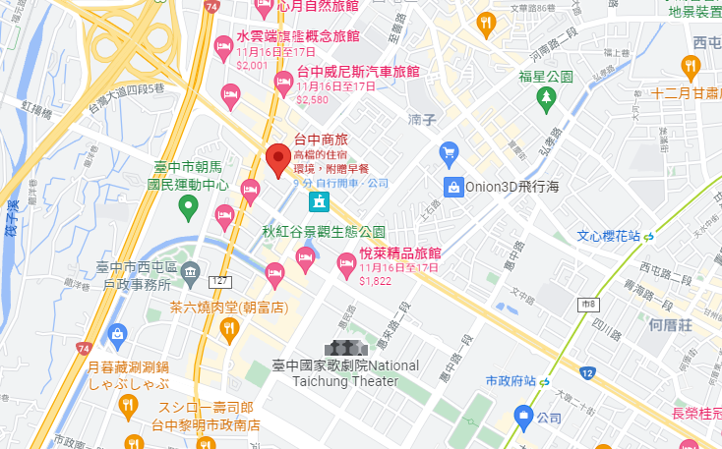
臺中商旅1樓會議室A
(臺中市西屯區臺灣大道三段593號)

